**26.04 Українська мова**

**Тема. Досліджую текст. Розпізнаю текст. Написання тексту за малюнком.**

Хід уроку

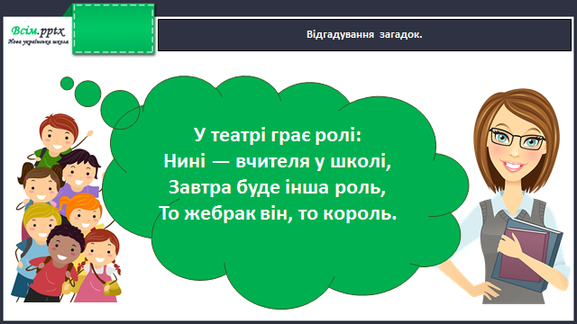

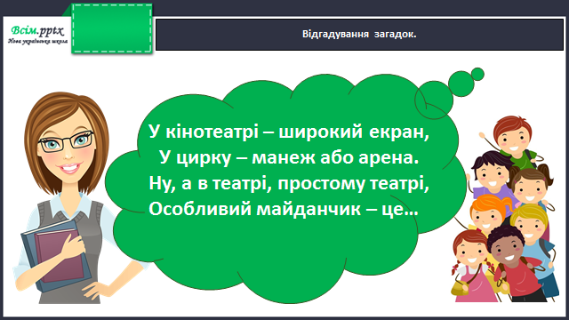

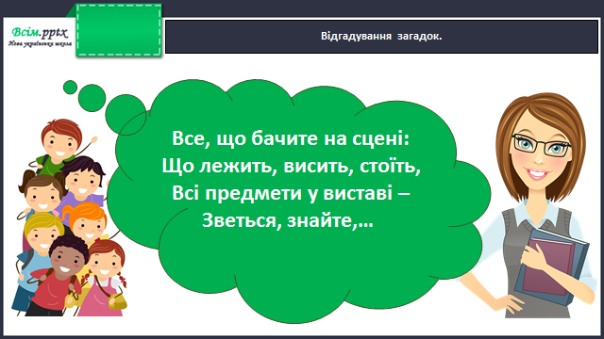

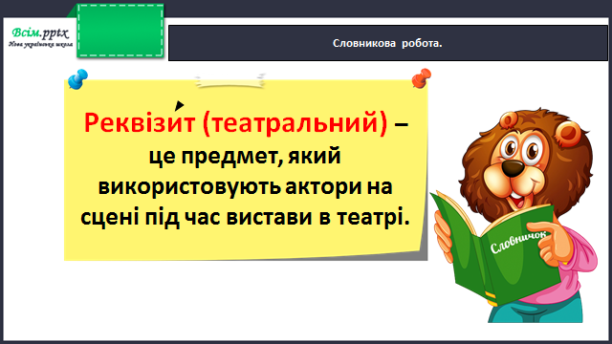

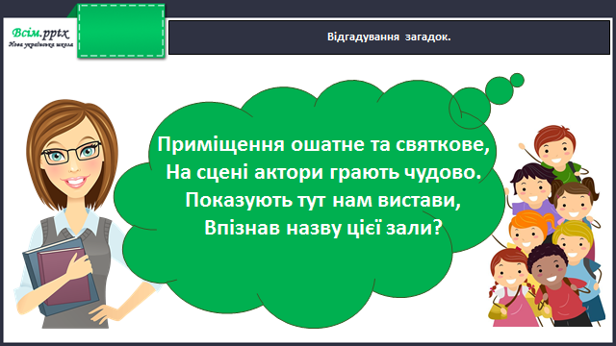

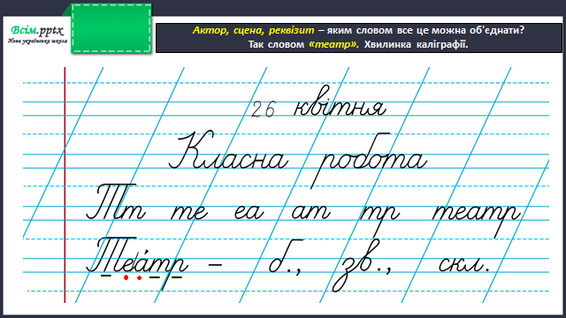

**Робота за підручником (с.125)**

**Вправа 1** (усно)

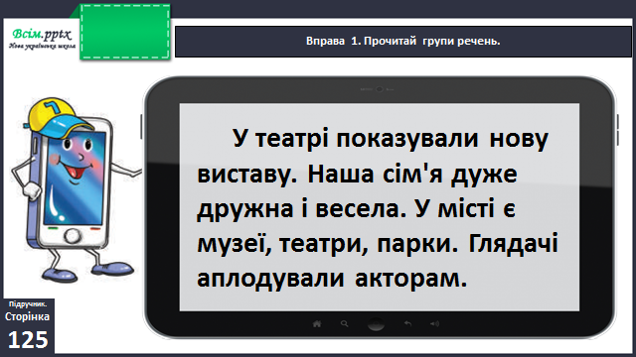

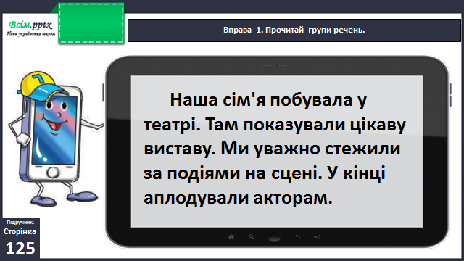

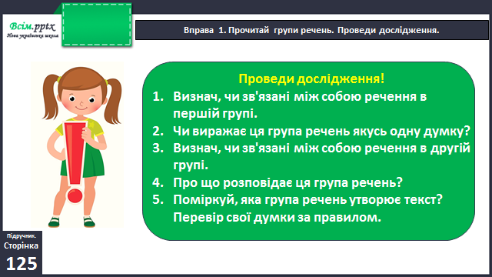

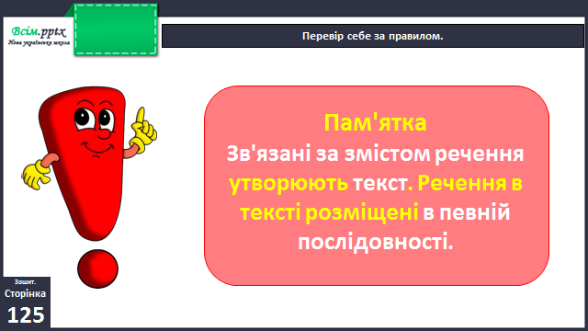

Щоб краще зрозуміти, що таке текст, переглянь **відео «Поняття про текст»:**

<https://www.youtube.com/watch?v=DEbrjlCanlY>

Вивчи:

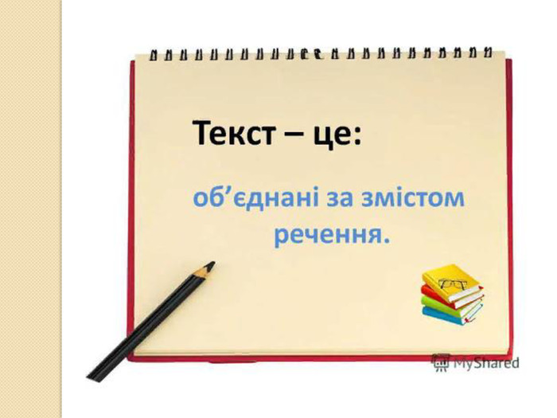

**Вправа 3** (усно)

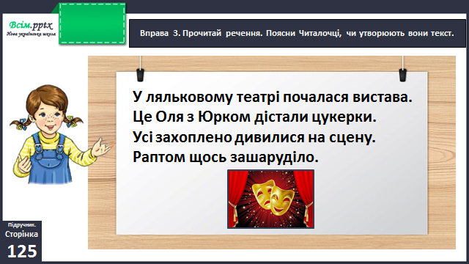

**Вправа 4** (письмово)

Поясни, що треба зробити, щоб ці речення стали текстом. Розташуй речення так, щоб вийшов текст. Запиши його.

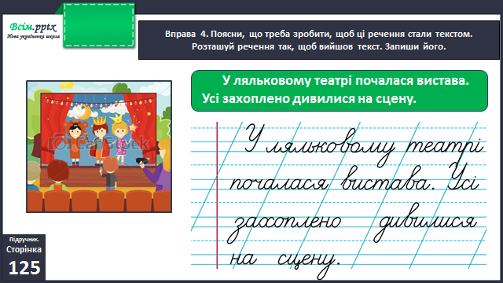

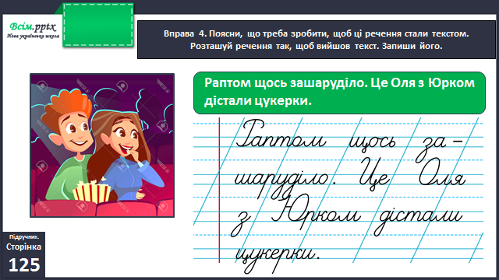

**Фізкультхвилинка**

<https://www.youtube.com/watch?v=H3jbfL0zUYo>

**Вправа 5** (усно)

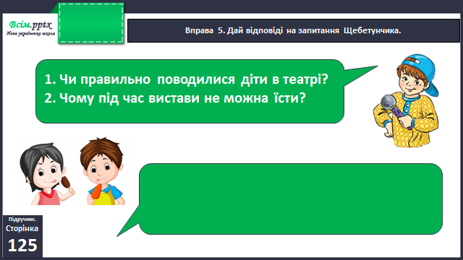

**Вправа 6-7** (усно)

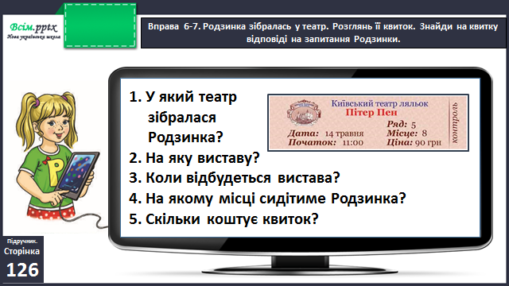

**Вправа 8-9** (письмово)

Розглянь малюнок. Розкажи, що на ньому зображено. Напиши за цим малюнком текст (3-4 речення).

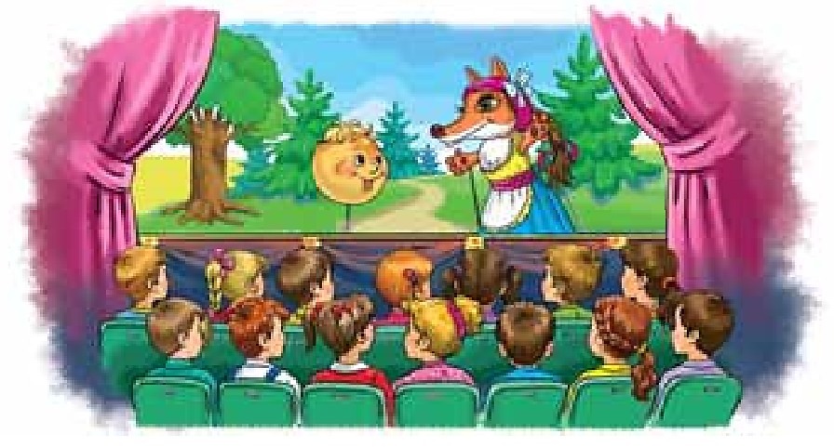

**Домашнє завдання**

П.с.126 вправа 10.

Готову роботу надсилай на вайбер або Human.